17 мая 2022 г. 7/2

О согласовании установки ограждающих устройств на придомовой территории многоквартирного дома по адресу: ул. Кастанаевская, д.9, корп. 2

В соответствии с пунктом 5 части 2 статьи 1 Закона города Москвы от 11 июля 2012 года № 39 «О наделении органов местного самоуправления муниципальных округов в городе Москве отдельными полномочиями города Москвы» и постановлением Правительства Москвы от 02 июля 2013 года № 428-ПП «О порядке установки ограждений на придомовых территориях в городе Москве», рассмотрев решение общего собрания собственников помещений в многоквартирном доме по адресу: ул. Кастанаевская, д.9, корп.2, Совет депутатов муниципального округа Филёвский парк решил:
1. Согласовать установку ограждающего устройства (один автоматический шлагбаум) на придомовой территории многоквартирного дома по адресу: ул. Кастанаевская, д.9, корп.2 для регулирования въезда и выезда на придомовую территорию транспортных средств, в соответствии с проектом размещения ограждающего устройства, при условии соблюдения требований пунктов 9.1, 9.2 Порядка установки ограждений на придомовых территориях в городе Москве, утверждённого постановлением Правительства Москвы от 02 июля 2013 года № 428-ПП «О порядке установки ограждений на придомовых территориях в городе Москве» (приложение).
2. Направить настоящее решение в Департамент территориальных органов исполнительной власти города Москвы, управу района Филёвский парк города Москвы и лицу, уполномоченному на представление интересов собственников помещений в многоквартирном доме по вопросам, связанным с установкой ограждающих устройств и их демонтажем.
3. Опубликовать настоящее решение в бюллетене «Московский муниципальный вестник» и разместить на официальном сайте муниципального округа Филёвский парк www.filipark.ru в информационно-телекоммуникационной сети «Интернет».
4. Настоящее решение вступает в силу со дня его принятия.
5. Контроль за исполнением настоящего решения возложить на исполняющего полномочия главы муниципального округа Филёвский парк Мкртчяна Т.Л.

Исполняющий полномочия главы
муниципального округа Филёвский парк Т.Л.Мкртчян
Приложение
к решению Совета депутатов
муниципального округа
Филёвский парк
от 17 мая 2022 года № 7/2

ПРОЕКТ РАЗМЕЩЕНИЯ ОГРАЖДАЮЩИХ УСТРОЙСТВ
на придомовой территории многоквартирных домов
по адресу: ул. Кастанаевская, д.9, корп.2

1. Место размещения шлагбаумов: г. Москва, ул. Кастанаевская, д.9, корп.2 при въезде на дворовую территорию.

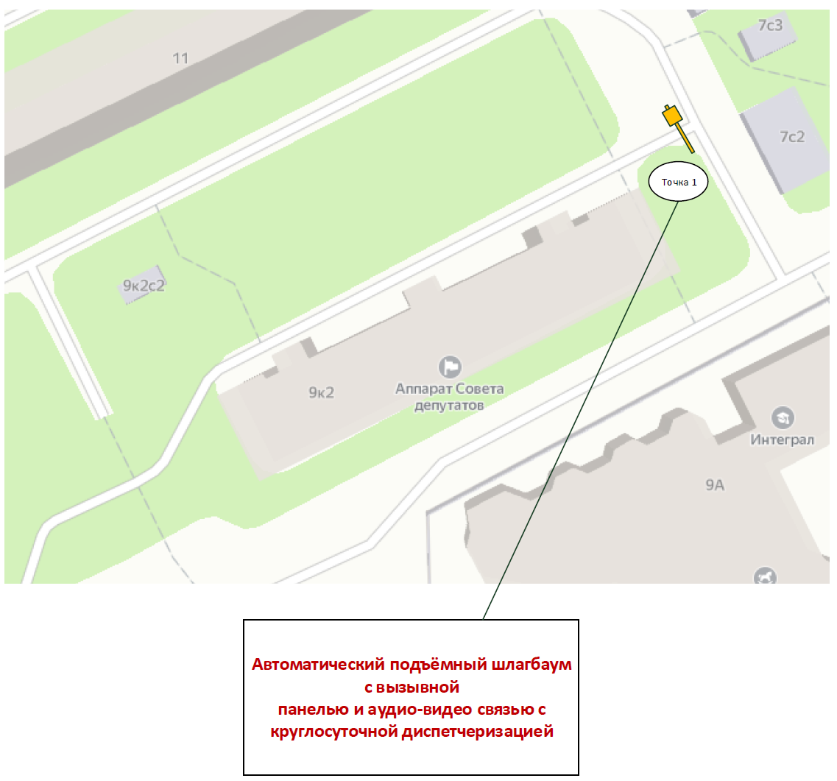
Схема размещения шлагбаумов

2. Тип шлагбаума:

Шлагбаум автоматический с электромеханическим приводом поднятия и опускания стрелы. Шлагбаум состоит из алюминиевой стрелы и стальной стойки, установленной на бетонное основание и закрепленной болтами, вмонтированными в бетонное основание. В стойке шлагбаума находится электромеханический привод, а также блок электронного управления. Привод, перемещающий стрелу, состоит из электродвигателя, редуктора, а также двух пружин, балансирующих вес стрелы. Шлагбаум снабжен регулируемым устройством безопасности, а также устройством фиксации стрелы в любом положении и ручной расцепитель для работы в случае отсутствия электроэнергии. Электронные концевые выключатели автоматики позволяют надёжно фиксировать стрелу в крайних положениях. В системе предусмотрена автоматическая диагностика неисправностей. Фотоэлементы шлагбаума встроены в корпус. Блок управления оборудования снабжён энкодером. При обнаружении препятствий в рабочей зоне стрелы система блокирует её движение. Автоматика рассчитана на низкое потребление энергии в режиме ожидания.
Шлагбаум оснащен комплексом оборудования: GSM-контроллером, памятью на 2000 номеров, блоком питания, SIM-картой, IP видеокамерой, вызывным устройством с антивандальной панелью, блоком питания, модулем перегрузки, приемно-передающим оборудованием, реле управления, светодиодным прожектором с датчиком освещенности

3. Внешний̆ вид шлагбаума:
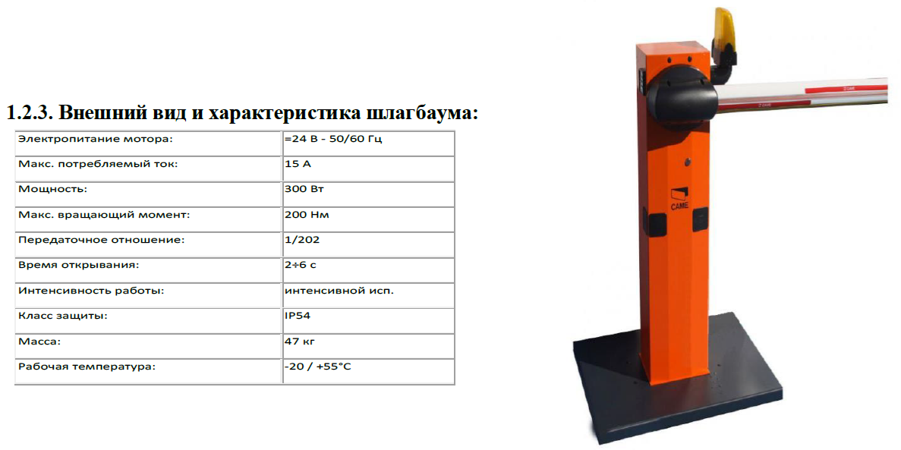
4. Размеры шлагбаума:

- Длина стрелы шлагбаума – 4 метра;
- Высота стрелы шлагбаума – 90 мм;
- Высота стрелы шлагбаума с демпфирующей накладкой – 105,3 мм;
- Ширина стрелы шлагбаума – 25 мм;
- Высота стойки шлагбаума – 1015 мм;
- Длина стойки шлагбаума – 270 мм;
- Ширина стойки шлагбаума – 140 мм;
- Высота установки стрелы шлагбаума – 837,5 мм.

5. Технические характеристики шлагбаума:

